Fecha: 16 de septiembre de 2013

Boletín de prensa Nº 829

OFICIALIZAN INAUGURACIÓN DE SEDE UNIMINUTO EN PASTO

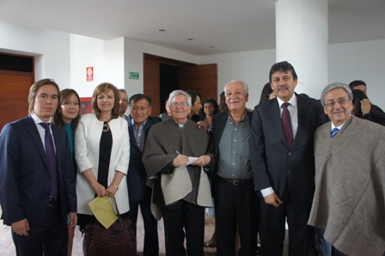

Con la presencia del Padre, Diego Jaramillo Cuartas, Presidente del Consejo de Fundadores de la Corporación Universitaria Minuto de Dios, UNIMINUTO; Leónidas López, Rector General y Representante Legal de la Corporación; el Alcalde, Harold Guerrero López; el Coordinador de la Regional Centro Pasto, Santiago Moreno; la Gestora Social, Patricia Mazuera Del Hierro y el Secretario de Educación Municipal, Jaime Guerrero Vinueza, se llevó a cabo la inauguración oficial del Centro Regional de UNIMINUTO en la capital de Nariño.

En su intervención, el padre Diego Jaramillo Cuartas, resaltó los alcances académicos y educativos de UNIMINUTO, enfocados al desarrollo integral de los estudiantes, que adquieren un compromiso social y responsable a partir del proceso de la investigación. La Corporación comenzó a constituirse el 31 de agosto de 1988 en Bogotá. Luego, el 5 de septiembre de 1988, inicia el proyecto de la Corporación Universitaria Minuto de Dios, proceso donde estuvo siempre presente el padre Rafael García Herreros.

El Alcalde, Harold Guerrero López destacó que este es un propósito que permitirá abrirles más fácilmente las puertas a los jóvenes que quieren ingresar con mínimos recursos a una Universidad “Tan sólo entre un 8 y un 10% ingresan con mucho esfuerzo y sacrificio por parte de sus familias a una institución de educación terciaria”

Según el Coordinador de la Regional Centro, Santiago Moreno Chaves, la creación de una sede en Pasto fue oficializada mediante el acuerdo 197 de 2012 decretada por el Consejo de Fundadores de UNIMINUTO y cuenta con el apoyo de la Corporación CASS y de la familia Solarte. En cuanto a los programas que ofrecerá UNIMINUTO, inicialmente están los técnicos, tecnológicos y especializaciones a cómodos precios para que puedan acceder con facilidades las personas que quieran cursar estudios superiores en las áreas de Administración de Empresas, Financiera y Salud Ocupacional así como especializaciones en Gerencia de Proyectos y Gerencia Educativa.

Contacto: Secretario de Educación, Jaime Guerrero Vinueza. Celular: 3164244300

SEMANA DE LA DISCAPACIDAD “SER CAPAZ”

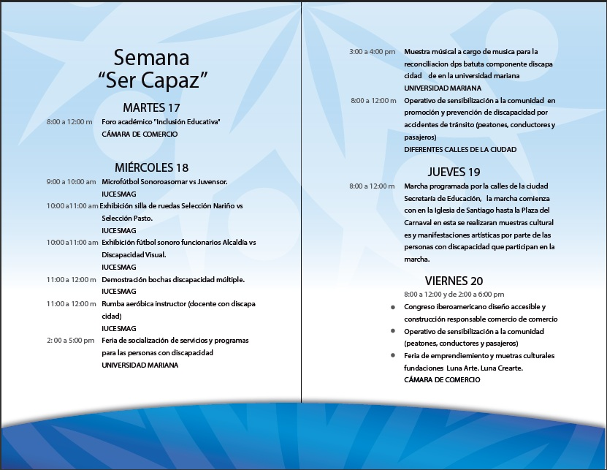

La Alcaldía de Pasto adelanta la organización de la semana de la discapacidad “Ser Capaz: Capaz de hacer la diferencia”, actividad que se desarrollará del 17 al 20 de septiembre, con una agenda académica, lúdica y recreativa, con el propósito de visibilizar los procesos a favor de esta población.

La secretaria de Bienestar Social, Laura Patricia Martínez Baquero manifestó que esta iniciativa pretende dar continuidad a un proceso de sensibilización e inclusión, en el marco de la formulación de la política pública de discapacidad, donde todos conozcan los derechos de las personas con habilidades especiales y transformar a Pasto a partir de la diferencia.

Teniendo en cuenta que este es un espacio para la participación de todos y todas, el comité organizador invita a la comunidad a vincularse en las diferentes actividades a desarrollarse en distintos escenarios de la ciudad.

Contacto: Secretaria de Bienestar Social, Laura Patricia Martínez Baquero. Celular: 3016251175

DESTACAN COMPROMISO DE ESTUDIANTES PARA DISMINUIR VIOLENCIA EN COLEGIOS

Tras los recientes operativos realizados en algunos colegios de la ciudad por un equipo interinstitucional presidido por la Secretaría de Gobierno de la Alcaldía de Pasto, el titular de esta dependencia, Gustavo Núñez Guerrero, destacó el compromiso de los estudiantes para prevenir la violencia estudiantil.

El funcionario aseguró que durante dos días se cumplieron visitas a diferentes instituciones educativas, en donde los alumnos fueron requisados bajo la supervisión de docentes y las directivas de los planteles con el fin de evitar que los jóvenes porten armas blancas o estupefacientes.

“Estos operativos llegarán a todos las instituciones educativas de la ciudad”, aseguró Núñez Guerrero quien manifestó su optimismo porque durante la acción no fueron halladas armas blancas, ni drogas. También señaló que en desarrollo de los operativos que se adelantaron este fin de semana, fueron conducidos al “CECON”, más de 180 personas entre hombres y mujeres que fueron sorprendidas violando el decreto que prohíbe el consumo de bebidas alcohólicas en el espacio público a altas horas de la noche.

Contacto: Secretario de Gobierno, Gustavo Núñez Guerrero. Celular: 3206886274

SECRETARÍA DE TRÁNSITO APOYA SEMANA POR LA DISCAPACIDAD ‘SER CAPAZ’

Dentro del marco de la Semana de la Discapacidad “Ser Capaz”, liderada por la Secretaría de Bienestar Social, la Secretaría de Tránsito y Transporte Municipal a través del Equipo de Seguridad al que pertenecen cuatro agentes en condición de discapacidad, adelantan jornadas de capacitación y sensibilización a conductores de carros y motocicleta en lo que respecta a obedecer, respetar las normas, señales y la autoridad de tránsito.

En el primer día del evento, se efectuaron 150 órdenes de comparendo pedagógico a motociclistas por violación al Código de Tránsito en aspectos como: no portar el casco, no llevar encendidas las luces durante la circulación, no portar los documentos exigidos por ley para conducir, infringir el anillo de restricción vehicular, no acatar la restricción vehicular, sobre cupo, exceso de velocidad entre otros.
Los conductores infractores deberán presentarse el próximo viernes 20 de septiembre a partir de las 8:00 de la mañana en la Plaza del Carnaval, con el fin de asistir a una capacitación en temas de seguridad vial. Una vez se hayan reportado en el evento académico serán borrados del sistema, de lo contrario el comparendo se hará efectivo y deberán cancelar la respetiva multa.

Contacto: Secretario de Tránsito y Transporte, Guillermo Villota Gómez. Celular: 3175010861

CONSTRUIRÁN PLAN DE SEGURIDAD ALIMENTARIA PARA EL MUNICIPIO DE PASTO

Para dar continuidad a la formulación y construcción del Plan de Seguridad Alimentaria y Nutricional, SAN, que tiene por objeto mejorar las condiciones y calidad de vida de los habitantes del Municipio de Pasto, la Secretaría de Salud convocó a diferentes agremiaciones del sector privado y la academia con el ánimo de unir esfuerzos para cumplir este propósito.

Luego de una caracterización del Municipio, se identificará los problemas frente al tema para que en conjunto se construya el plan que regirá hasta el año 2019, con un corte a 2015, tiempo en el cual se evaluarán los avances del proceso, manifestó la coordinadora de Salud Pública de la dependencia, Ruth Cecilia de la Cruz. Con la socialización y la retroalimentación de todas las acciones que cada entidad ha aportado para la construcción del diagnóstico situacional, se logrará avances importantes en lo que concierne a Seguridad Alimentaria para el Municipio de Pasto.

Contacto: Secretaria de Salud, Carola Muñoz Rodríguez. Celular: 3183591581

EXPONEN MAQUETAS Y BOCETOS DEL CARNAVAL 2014

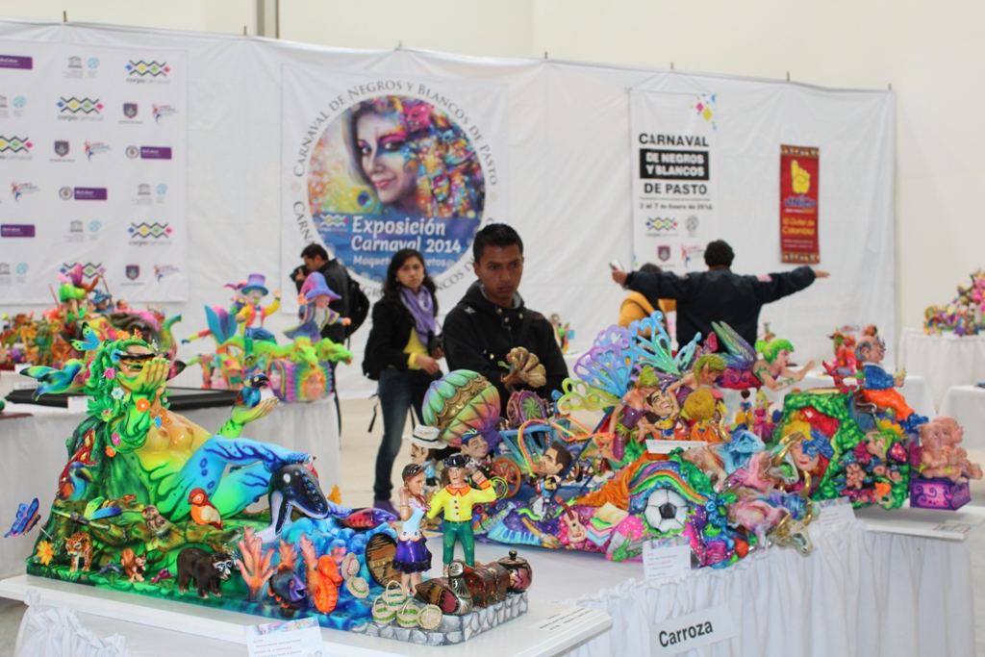

Por primera vez los habitantes de Pasto, podrán conocer desde el presente mes las obras que engalanarán la ciudad en el Carnaval de Negros y Blancos 2014, mediante la exposición de maquetas y bocetos de los maestros en proceso de acreditación en el Centro Comercial Único.

Esta iniciativa nació en el comité de cultura mediante los procedimientos de veedurías y acreditación y se convirtió en la oportunidad para que los artistas proyecten las ideas que han venido desarrollando a lo largo del año, manifestó la gerente de Corpocarnaval, Guisella Checha Coral, quien informó que este martes 17 de septiembre inicia la sustentación de las obras. El jurado no calificará en los bocetos la escultura o color, únicamente el componente estético y la exposición escrita y oral.

Los resultados de esta jornada donde se seleccionarán las representaciones de tres modalidades: 20 carrozas, 10 de carrozas no motorizadas y 11 colectivos coreográficos, se conocerán este viernes 20 de septiembre. La exposición estará abierta hasta el próximo viernes 27 de este mes en el Centro Comercial Único frente a la plazoleta de comidas de 2:00 de la tarde a 8:00 de la noche, la entrada es gratuita.

Contacto: Gerente Corpocarnaval, Guisella Checa Coral. Teléfono: 7223712 – 7228082

INVITAN A FORO DE EDUCACIÓN INCLUSIVA

En el marco de la semana por la discapacidad denominada ‘Ser Capaz’, la Secretaría de Educación Municipal llevará a cabo este martes 17 de septiembre desde las 8:00 de la mañana en la Cámara de Comercio de Pasto, un foro educativo donde se abordarán diferentes temas respecto a la educación inclusiva. Se invita a los medios de comunicación a conocer sobre esta iniciativa.

Contacto: Secretario de Educación, Jaime Guerrero Vinueza. Celular: 3164244300

ESPACIO PÚBLICO LIDERA JORNADA DE APROPIACIÓN DE ZONAS COMUNES

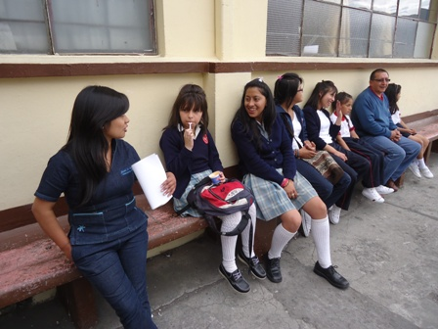

Luego de un semestre de capacitaciones sobre cultura ciudadana dirigida a estudiantes, padres de familia, líderes y habitantes de distintos barrios de Pasto, la Dirección de Espacio Público de la Administración Municipal entregó un balance positivo de esta iniciativa que ha permitido que la comunidad en general se apropie de las zonas comunes y demás lugares de la ciudad.

El director de la dependencia, Álvaro Ramos Pantoja, señaló que la meta es llegar a todos los barrios, corregimientos e instituciones públicas y privadas con el proyecto y lograr que niños, jóvenes y adultos se conviertan en agentes protectores del espacio público. El funcionario invitó a la comunidad ha ser parte de la iniciativa.

Contacto: Director de Espacio Público, Álvaro Ramos Pantoja. Celular: 3155817981

CONMEMORAN DÍA INTERNACIONAL DE LA PRESERVACIÓN DE LA CAPA DE OZONO

Este lunes 16 de septiembre el mundo celebra el Día Mundial de la Capa de Ozono, fecha en la cual se invita a todos los estados del mundo a que se hagan promoción y actividades relacionadas con la preservación esta capa que es de vital importancia en la tierra para la preservación de varias formas de vida en la tierra.

Miriam Herrera Romo, Secretaria de Gestión Ambiental, hizo un llamado a los ciudadanos para que a partir de acciones diarias, se pueda contribuir con el medio ambiente, por ejemplo dejar de utilizar elementos que son nocivos como aquellos que contengan gases CFC. También recordó que el municipio cuenta con un solsemaforo que se encarga de medir las radiaciones de los rayos ultravioleta, reportes que registra el IDEAM.

Contacto: Secretaria de Gestión Ambiental, Miriam Herrera Romo. Celular: 3117146594

Pasto Transformación Productiva

María Paula Chavarriaga Rosero

Jefe Oficina de Comunicación Social
Alcaldía de Pasto

